NOMBRE: FECHA:

El examen consta de tres problemas de resolución, y una pregunta con respecto al proyecto que desarrollo con su grupo. Para resolver los ejercicios hágalo de manera ordenada.

1.- Determinar los momentos de inercia respecto a los ejes X e Y centroidal de la figura plana que se muestra. (20 puntos)

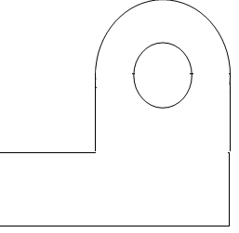
4 cm
2 cm
3 cm
Y
X
4 cm
5 cm
2 cm

Coordenadas del Centroide (10 puntos)
(semi circunferencia)
(rectángulo 1 )
(rectángulo 2)
(rectángulo 3)
(circunferencia)

Momento de inercia (10 puntos)
(semi circunferencia)
(rectángulo 1 )
(rectángulo 2)
(rectángulo 3)
(circunferencia)

2.- Dos pesos, W₁ = W₂ = 50 lb, están suspendidos de un cable. La distancia vertical h₁ = 4 pies.
a) Determine la distancia vertical h₂ de la figura
b) ¿Qué valor tiene la tensión máxima en el cable?
W₁
W₂
6 pies
10 pies
3 pies
2 pies
h₁
h₂

- Diagrama de cuerpo libre 3 puntos
- Planteamiento de las ecuaciones para determinar las incógnitas 5 puntos
- Valores numéricos de las reacciones con ± 1% de error, 3 puntos
- Valor numérico de h2 con ± 1 % de error, 2 puntos
- Valor numérico de la tensión máxima con ±1 % de error, 2 puntos

3.- Determine las fuerzas y el momento interno en el punto A mostrado
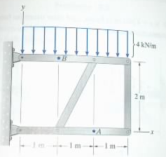

- Diagrama de cuerpo libre del cuerpo en conjunto 3 puntos
- Diagrama de cuerpo libre del cuerpo separado 3 puntos
- Planteamiento de las ecuaciones 3 puntos
- Valores numéricos de las fuerzas 3 puntos (±1% de error)
- Valor numérico del momento interno 3 puntos(±1% de error)

4.- Con respecto al proyecto del grupo responda lo siguiente:
10 PUNTOS
a) Su grupo escogió algún proyecto del semestre anterior o partieron de cero

b) Su participación en el grupo en términos de porcentaje, es:

c) El costo del proyecto es de:

d) Con qué criterios seleccionaron los materiales para el proyecto

e) Los fundamentos teóricos del proyecto son:

